{city}走航监测报告
（{date2}）

1、走航监测概况
走航区域 | 时间 | 气象条件 | VOCs均值mg/m³
{area} | {#time0}{time0}{/}{#time1}  {time1}{/}{#time2}  {time2}{/} |  | {avgVOC}
监测指标： VOCs、PM2.5、PM10、CO、NO2、SO2、O3
{#fileListOne}
{%src}
{/fileListOne}

{city}走航结果分析

2.1 PM2.5走航监测结果
表2-1 走航区域 PM2.5浓度统计表
走航区域 | 时间 | PM2.5峰值浓度  （μg/m³） | PM2.5平均浓度  （μg/m³）
{area} | {#time0}{time0}{/}{#time1}  {time1}{/}{#time2}  {time2}{/} | {maxPm25} | {avgPm25}
{#fileListTwo}
{%src}
{/fileListTwo}

2.2 PM10走航监测结果
表2-2 走航区域PM10浓度统计表
走航区域 | 时间 | PM10峰值浓度  （μg/m³） | PM10平均浓度  （μg/m³）
{area} | {#time0}{time0}{/}{#time1}  {time1}{/}{#time2}  {time2}{/} | {maxPm10} | {avgPm10}
{#fileListThree}
{%src}
{/fileListThree}

2.3 NO2走航监测结果
表2-3 走航区域NO2浓度统计表
走航区域 | 时间 | NO2峰值浓度（μg/m³） | NO2平均浓度（μg/m³）
{area} | {#time0}{time0}{/}{#time1}  {time1}{/}{#time2}  {time2}{/} | {maxNO2} | {avgNO2}
{#fileListFour}
{%src}
{/fileListFour}

2.4 CO走航监测结果
表2-4 走航区域CO浓度统计表
走航区域 | 时间 | CO峰值浓度（mg/m³） | CO平均浓度（mg/m³）
{area} | {#time0}{time0}{/}{#time1}  {time1}{/}{#time2}  {time2}{/} | {maxCO} | {avgCO}
{#fileListFive}
{%src}
{/fileListFive}

2.5 SO2走航监测结果
表2-5走航区域SO2浓度统计表
走航区域 | 时间 | SO2峰值浓度（μg/m³） | SO2平均浓度（μg/m³）
{area} | {#time0}{time0}{/}{#time1}  {time1}{/}{#time2}  {time2}{/} | {maxSO2} | {avgSO2}
{#fileListSix}
{%src}
{/fileListSix}

2.6 O3走航监测结果
表2-6 走航区域O3浓度统计表
走航区域 | 时间 | O3峰值浓度（μg/m³） | O3平均浓度（μg/m³）
{area} | {#time0}{time0}{/}{#time1}  {time1}{/}{#time2}  {time2}{/} | {maxO3} | {avgO3}
{#fileListSeven}
{%src}
{/fileListSeven}

2.7 VOCs走航监测结果
表2-7 走航区域VOCs浓度统计表
走航区域 | 时间 | VOCs峰值浓度（mg/m³） | VOCs平均浓度（mg/m³）
{area} | {#time0}{time0}{/}{#time1}  {time1}{/}{#time2}  {time2}{/} | {maxVOC} | {avgVOC}
{#fileListEight}
{%src}
{/fileListEight}
绿：vocs≤0.1mg/m3；黄：0.1mg/m3＜vocs≤0.3mg/m3；
橙：0.3mg/m3＜vocs≤0.5mg/m3；红：0.5mg/m3＜vocs≤0.7mg/m3。

2.8 国控站点小时数据

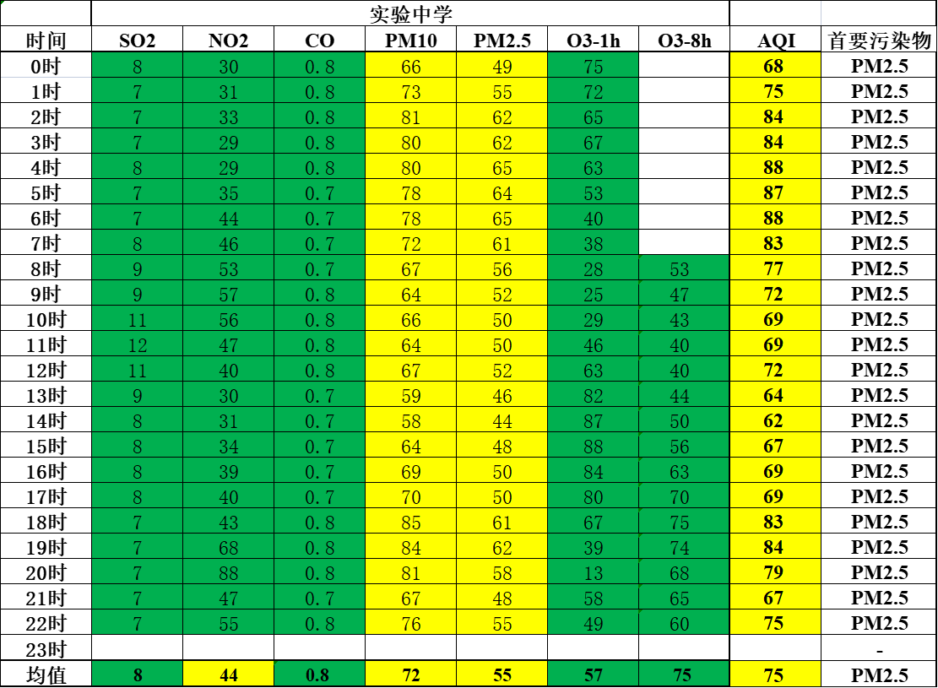
1月5日苏州新区国控站点6因子图表

3、小结
常规六参数走航过程中PM2.5均值浓度为{avgPm25}ug/m3；PM10均值浓度为{avgPm10}ug/m3；NO2均值浓度为{avgNO2}ug/m3；CO均值浓度为{avgCO}mg/m3；SO2均值浓度为{avgSO2}ug/m3；O3均值浓度为{avgO3}ug/m3。
受不利气象条件影响，风力持续较弱，风向反复转换，趋于静稳，区域性污染整体持续较高，颗粒物浓度无明显差异性变化。
NO2浓度整体较均衡，扩散较不利，持续较高，无较大波动变化；CO、O3浓度无明显差异变化。
SO2浓度：华山路区域相较其它走航区域较高，结合涉气企业分布，涉SO2企业主要分布于金枫路、鹿山路、泰山路区域，较走航区域中华山路距离最近，且走航时段风力较弱，扩散有限，所以走航区域中站点近端及以南区域浓度低于最北区域。
VOCs均值浓度0.39mg/m3，峰值浓度0.678mg/m3，整体浓度较高，与SO2浓度趋势较一致，华山路区域VOCs浓度相对较高，结合污染源分布，需重点关注行业污染为：马运路以北及长江路以西区域大范围汽修、鹿山路及泰山路区域涉气企业。

